Муниципальное бюджетное дошкольное образовательное учреждение
Детский сад № 23 «Солнышко»

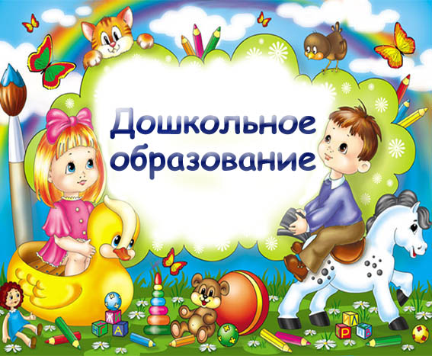
Педагогический проект:
«Безопасное детство»
(творческий, игровой)

Составила:
Макарова С.С. – воспитатель

Зеленогорск
Актуальность:
Проблема защиты от опасностей возникла одновременно с появлением человека на земле. Многие правила безопасности формулировались, когда люди пытались защититься от диких зверей и природных явлений.
Со временем изменились условия жизни человека, изменились и правила безопасности жизнедеятельности. Теперь они связаны с интенсивным движением транспорта на городских улицах, развитой сетью коммуникаций, большим скоплением людей, технизацией жилища. Безопасность жизнедеятельности представляет серьезную проблему современности.
Дошкольный возраст – важнейший период, когда формируется человеческая личность и закладываются прочные основы опыта жизнедеятельности, здорового образа жизни. Ребенок по своим физиологическим особенностям не может самостоятельно определить всю меру опасности своего существования. Поэтому на взрослого человека природой возложена миссия защиты своего ребенка. Детям нужно разумно помогать избегать повреждений, ведь невозможно все время водить их за руку, удерживать возле себя. Необходимо воспитывать привычку правильно пользоваться предметами быта, учить общаться с животными, объяснить как вести себя во дворе, на улице и дома. Нужно привить детям навыки поведения в ситуациях, чреватых получением травм, формировать у них представление о наиболее типичных, часто встречающихся ситуациях.
Наш проект рассчитан на решение этой проблемы.
Участники проекта: дети группы, родители, педагоги группы, инспектор ГАИ.
Цель – познакомить детей с элементарными правилами безопасного поведения в различных ситуациях (в быту, в природе, на улице, с незнакомыми людьми); сформировать умение самостоятельно применять их в жизни.
Задачи:
- дать детям элементарные знания об общепринятых человеком нормах поведения;
- научить детей адекватно, осознанно действовать в той или иной обстановке;
- помочь овладеть элементарными навыками поведения дома, на улице, в парке, в транспорте;
- развивать у дошкольников самостоятельность и ответственность, умение объяснять собственное поведение.

Все занятия и виды деятельности подразделены на разделы:
- «Ребенок дома»;
- «Ребенок и природа»;
- «Ребенок на улицах города»;
- «Ребенок в общении с людьми»;
- «Социально-эмоциональное развитие».

Предполагаемые итоги реализации проекта.
- Знание детьми информации о элементарных правилах безопасности.
- Понимание детьми значимости безопасности жизнедеятельности в жизни каждого человека.
- Умение организовать сюжетно-ролевые игры на основе имеющихся знаний о безопасности жизнедеятельности.
Разработка проекта.
- Составить перспективный план мероприятий.
- Донести до участников проекта важность данной темы.
- Создать развивающую среду: подобрать материалы, игрушки, атрибуты, для игровой, театрализованной деятельности; дидактические игры, иллюстрированный материал, художественную литературу по теме «Безопасность жизнедеятельности».
- Подобрать материал для продуктивной деятельности.

Перспективный план старшая группа
Работа с детьми |  | Работа с родителями
Форма проведения | Содержание и цель работы
Сентябрь
Экскурсии, наблюдения | Экскурсия в ГБДД  Цель: знакомство с профессией сотрудника ППС, закреплять необходимость соблюдать правила дорожного движения. | Анкетирование родителей по ПДД.  Папка передвижка по ПДД.  Родительское собрание с привлечением инспектора ГАИ Деминой Л.П.  Папка – передвижка: «Обеспечение безопасного поведения детей в быту»,  «Один дома».
Беседа | Тема: «Опасные предметы». Цель: уточнить представления детей об источниках опасности в доме, о правилах пользования бытовой техники.
Беседа, просмотр слайдов  Посещение группы инспектора ГБДД , рассматривание служебной машины со всеми атрибутами. | Тема: Транспортный мир. Хабибулина стр. 35  Цель: познакомить с понятием транспортный мир, познакомить с великим многообразием этого мира, расширять знания связанные с объектами транспортного мира. Закреплять знания о ПДД.
Дидактическая игра | «Раз, два, три, что может быть опасно - найди».  Цель: закреплять представления об источниках опасности в доме, развивать сообразительность, быть внимательным.
Октябрь
Беседа, просмотр слайдов | Тема: «О несовпадении приятной внешности и добрых намерений»  Стр.113. Коломеец Н.В.  Цель: предостеречь детей от неприятностей, связанных с контактом с незнакомыми людьми, учить быть осторожными в общении с ними. | Консультации с родителями на тему: «Страхи у детей».  Папка – передвижка: «Опасные незнакомцы».
Беседа просмотр слайдов | Тема: «Огонь – друг или враг».  Чтение С.Маршака «Пожар».  Цель: формировать представления о поведении при угрозе пожара.
Экскурсия | Экскурсия в пожарную часть Цель: продолжать формировать представление детей о работе пожарных.
Творческая игра | Тема: Один дома. «Осторожно открытое окно, балкон!!!»  Цель: продолжать давать детям знания о неприятностях, связанных с контактом с незнакомыми людьми, учить быть осторожными в общении с ними.
Ноябрь
Экскурсия не кухню | Тема: «На кухне».  Цель: учить замечать опасные предметы на кухне: горячая плита, режущие предметы. | Консультация «Приучать детей к домашнему труду».  Папка – передвижка «Как учить ребенка безопасному поведению».
Беседа-игра | Тема: Знаки и дорожная разметка. Хабибулина стр. 36, 41  Цель: знакомить детей с некоторыми предупреждающими знаками и видами дорожной разметки.
Дидактическая игра | Тема: «Видим, слышим, ощущаем».  Цель: закреплять представления об органах чувств.
Творческая игра | «Поликлиника».  Цель: отображать в игре знания об окружающей жизни, показать социальную значимость медицины.
Декабрь
Беседа |  | Папка - передвижка: «Чтобы праздник был праздничным».  Консультация на тему: «Пиротехника опасна».
Беседа | Тема: «Чтобы не было беды».  Цель: дать знания о предметах, опасных для жизни и здоровья ребенка.
Дидактические игры. | «Опасные хлопушки».  Цель: закреплять знания правил безопасности при работе с опасными предметами.
Чтение | С.Маршак «Рассказ о неизвестном герое».
Январь
Беседа | Тема: «Путешествие в страну Здоровье».  Цель: развивать понимание значения гигиенических процедур, правильного питания, закаливания, занятий физкультурой и спортом. | Беседа на тему: «Как занять ребенка, если вам некогда».  Папка – передвижка «Как организовать отдых ребенка».
Экскурсии, наблюдении. | Тема: «Экскурсия в медицинский кабинет детского сада».  Цель: уточнить представление о том, что такое здоровье и как его сберечь.
Дидактическая игра - беседа | Тема: Пешеходы: движение пешеходов вдоль шоссе, поведение на перекрестке. Хабибулина 44, 45.  Цель: закреплять ранее полученные знания о знаках, знакомить с правилами поведения на загородных дорогах. Углубить знания о регулировании движения пешеходов.
Февраль
Беседа | Тема: «Опасности вокруг нас».  Цель: учить замечать опасные предметы вокруг детей. | Семинар «Действие при пожаре».
Дидактическая игра | Тема: «Опасные предметы».  Цель: закреплять знания правил безопасности в быту, на улице. Продолжать формировать основы правильного поведения в критических ситуациях.
Продуктивная деятельность | Детские рисунки «Осторожно, опасность!».  Цель: воспитывать бережное отношение к здоровью.
Дидактическая игра | «Так и не так».  Цель: учить отличать опасные для жизни ситуации, воспитывать желание соблюдать правила безопасности.
Март
Беседа | Тема: «Пожар в доме».  Чтение С.Маршака «Кошкин дом».  Цель: учить правилам безопасного поведения в быту, воспитывать сочувственное отношение к пострадавшему. | Рубрика азбука для родителей «Как обучать ребенка безопасному поведению».  Привлечь детей к уборке дома.
Игровая ситуация | Тема «Один дома».  Цель: закреплять представления о бытовых предметах, которыми нельзя играть.
Дидактические игры  Педагогическая ситуация | «Малыши - крепыши», «Угадай вид спорта».  Цель: закреплять бережное отношение к здоровью. Правильное питание и соблюдение режима способствуют хорошему физическому развитию.  Поможем воспитателю стирать одежду куклам.
Дидактическая игра - беседа | Тема: Велосипед на улицах города. Хабибулина стр. 37.  Цель: способствовать формированию культуры поведения на дорогах; учить определять места для игр и катания на велосипеде; закрепить знания о дорожных знаках.
Апрель
Беседа | Тема: «Случай на улице».  Цель: продолжать знакомить детей с правилами поведения на улице;  закреплять умение составлять последовательный рассказ по серии сюжетных картинок. | Папка – передвижка  «Как организовать летний отдых детей».
Сюжетно – ролевая игра | «Семья»  Цель: приучать детей согласовывать собственный игровой замысел с замыслами сверстников, менять роли по ходу игры. Побуждать детей более широко использовать в играх знания об окружающей жизни.
Дидактическая игра | «Сто бед».  Цель: закреплять представления об опасных ситуациях в быту, о правильных действиях в ситуации.
Просмотр видеофильмов, слайдов | «Улица полна неожиданностей».
Май
Беседа | Тема: «Здоровье – главное богатство», «Чтобы не было беды».  Цель: воспитывать бережное отношение к здоровью. | Родительское собрание на тему: «Безопасное поведение детей на отдыхе».
Продуктивная деятельность  Дидактическая игра | 1.«Красивые, но ядовитые».  Цель: учить отличать ядовитые растения от лекарственных.  2. «Аскорбинка и ее друзья».  Цель: закреплять знания об основных витаминах, их полезных свойствах и продуктах, в которых они содержатся.
Игра - ситуация (совместно с родителями) | Тема: «Страна ПДДейка»  Цель: активизировать и проверить знания о видах транспорта и назначения некоторых дорожных знаков, развивать стремление к изучению ПДД.
Игра путешествие - итоговое | Викторина «Знатоки правил безопасности».

Литература:
- «Программа воспитания и обучения в детском саду» под ред. Васильевой М.А., Гербовой В.В., Комаровой Т.С., Москва 2005 г.
- «Основа безопасного поведения дошкольников» Чермашенцева О.В., Волгоград 2010 гш.
- «Здоровьесберегающая система ДОУ» авторы – составители Павлова М.А., Лысогорская М.В., Волгоград, 2009 г.
- Хабибулина Е.Я. «Дорожная азбука в детском саду» С-П «Детство - пресс» 2011г
- «Формирование культуры безопасного поведения у детей 5-7 лет» Коломеец Н. В., Волгоград 2011.
Перспективный план: подготовительная группа
Работа с детьми |  | Работа с родителями
Форма проведения | Содержание и цель работы
Сентябрь
Беседа | Тема: «Первое сентября».  Цель: закрепить представления о начале учебного года в школах и детских садах.  Картина «Первое сентября»,  Макет улицы, дорожные знаки. | 1.Анкетирование «Жизнь без опасности»  2.Папка-передвижка «Рифмованные правила безопасности для дошкольников»  3.Обзор литературы на тему «Детский травматизм»
Дидактическая игра | Лабиринты «Помоги детям дойти до детского сада» «Помоги мишке добраться до дома»
Творческая игра | Выполнение заданий по правилам дорожного движения «Умный Светофор»  Цель: закреплять необходимость соблюдать правила дорожного движения.
Продуктивная деятельность | Рисование на тему «Дорожные знаки»  Цель: знакомство с элементарными знаками ПДД
Октябрь
Беседа. Дидактическая игра | « Что где растёт» (лекарственные и ядовитые растения) «Распутай путаницу» | 1.Информационный стенд «Лекарственные и ядовитые растения»  2. Экологический досуг «Берегите живое»  3. Подбор игровых ситуаций по правилам поведения в природе
Дидактическая игра, просмотр слайдов. | «Сбор грибов и ягод»  Цель: закрепление знаний о съедобных и несъедобных грибах
Беседа | Придумывание историй на тему «Контакты с животными» (неправильные действия ребёнка на картинке)
Педагогическая ситуация, беседа. | Рассказывание и обсуждение сказки «Добрая Ивушка»  Цель: закрепить правила поведение в природе
Ноябрь
Сюжетно ролевая игра | Моделирование ситуации «Один дома»  Цель: предостеречь детей от неприятностей, связанных с контактом с незнакомыми людьми, учить быть осторожными в общении с ними. | 1.Беседа « Насильственные действия незнакомого взрослого на улице»  2.Круглый стол «Ребёнок и его старшие приятели»  3.Творческое задание «Истории с улицы»
Беседа | Чтение и обсуждение стихотворения «Как вести себя с незнакомцем»  Цель: закреплять представления об опасных контактах с незнакомыми людьми
Дидактическая игра | «Найди опасность», «Знакомый свой, чужой»  Цель: закреплять представления об опасных ситуациях связанных с контактом с незнакомыми людьми и опасными вещами оставленными без присмотра, о правильных действиях в ситуации.
Продуктивная деятельность | Выполнение цикла заданий на тему «Раскрась спрятанную фигуру»
Декабрь
Экскурсия | Игровые уголки «Комната и кухня»  Цель: уточнить представления детей об источниках опасности в доме, о правилах пользования бытовой техники. | 1.Подбор художественного слова по теме «Опасные предметы»  2.Индивидуальные беседы с целью выявления волнующих вопросов, дополнений  3.Консультация «Обеспечение безопасного поведения в быту»
Дидактическая игра | «Раз, два, три, что может быть опасно - найди» « Так и не так»  Цель: закреплять представления об источниках опасности в доме, развивать сообразительность, быть внимательным.
Беседа | Чтение Е.Казаков «Чик-чик ножницами с обсуждением»  Цель: закреплять знания правил безопасности при работе с опасными предметами.
Беседа, продуктивная деятельность | Отгадывание загадок об изучаемых предметах, рисование отгадок.  Цель: закреплять представления о предметах быта, находить отгадку.
Январь
Беседа | 1.Чтение и обсуждение стихотворения «Девочка чумазая» А. Барто  Цель: развивать понимание значения гигиенических процедур, правильного питания, закаливания, занятий физкультурой и спортом. | 1.Консультация «Здоровая пища - здоровый ребёнок»  2.Выставка детских работ « Наши друзья- витамины»  3.Информация «Чтобы быть крепким, здоровым и быстро расти»
Беседа, просмотр слайдов | 2.Обсуждение ситуации на рисунках, которые требуют мытья рук.  Цель: уточнить представление о том, что такое здоровье и как его сберечь.
Беседа | «Микробы и вирусы»  Цель: закреплять бережное отношение к здоровью. Правильное питание и соблюдение режима способствуют хорошему физическому развитию
Продуктивная деятельность | Рисование на тему «От чего можно заболеть»  Цель: воспитывать бережное отношение к здоровью.
Февраль
Беседа, просмотр фильма | Просмотр фильма «Пожар»  Цель: формировать представления о поведении при угрозе пожара. | 1.Выставка пособий и дидактических игр: «Не играй с огнём»  2.Информационный стенд «Пожароопасные предметы»  3.Беседа «Если дома появился дым, позвони 01»
Беседа | Чтение рассказа «Волшебный самолётик» и беседа по нему  Цель: дать преставление о роли огня в жизни человека.
Педагогическая ситуация | Моделирование ситуации на макете «Пожар в доме» (действия при пожаре)  Цель: закреплять представления о поведении при угрозе пожара.
Дидактическая игра | «В гостях у Айболита» (оказание первой помощи себе и другому при порезах)  Цель:Продолжать формировать основы правильного поведения в критических ситуациях.
Март
Беседа | Индивидуальные беседы «Как я помогаю маме»  Цель: уточнить представления детей об источниках опасности в доме и предметах правильного пользования. | 1.Стенд «Чем занять своего ребёнка дома» 2.Консультация «Первая помощь при ожогах, электротравмах»  3.Папка-передвижка «Электроприборы в доме»  4.Беседа по профилактике ложных вызовов
Сюжетно ролевая игра | Моделирование ситуации «Приготовление пищи в игровом уголке»  Цель: продолжать приучать детей согласовывать собственный игровой замысел с замыслами сверстников, менять роли по ходу игры. Побуждать детей более широко использовать в играх знания об окружающей жизни.
Беседа | Игра придумывание «Как непослушный котёнок обжог себе лапу»  Цель: закреплять представления о том, что можно обжечься при небрежном пользовании горячей водой, паром от кастрюль.
Продуктивная деятельность | «Аппликация «Кастрюля и чайник»
Апрель
Дидактическая игра | «Найди различия»(луг, лес, поляна)  Цель: закрепление знаний о поведении на природе. | 1.Папка-передвижка «На воде, на солнце» (О правилах поведения)  Информационный стенд «Правила поведения на воде»  2.Экологический досуг «Берегите живое»  3.Подбор игровых ситуаций по правилам поведения в природе
Беседа | Чтение и обсуждение стихотворения А.Барто «Весенняя прогулка»  Цель: закрепление правил поведения на прогулке.
Дидактическая игра | Игра-ситуация «Весёлая и грустная поляна»  Цель: уточнять знания детей о том, что нельзя мусорить на природе, охранять экологию.
Педагогическая ситуация | Организация уборки мусора на участке. (опасные предметы на участке)
Май
Беседа | Придумывание и решение ситуации «Кому нужно уступить место»  Цель: воспитание вежливости | Совместная работа родителей с детьми «Составь план-схему своего двора»  Родительское собрание «Чему мы вместе научились?»
Беседа, просмотр слайдов | Правила поведения в транспорте : при входе и выходе, в вагоне поезда и т.п.  Цель: закреплять представления об опасных ситуациях на транспорте
Дидактическая игра | Игра - викторина « Правила дорожного движения»  Цель: закреплять знания детей о правилах поведения на улице;
Итоговое мероприятие | Оформление панно безопасности по всем разделам проекта.

Литература:
- Анастасова Л.П., Иванова И.В., Ижевский П.В. Жизнь без опасностей.
- Артемова Л.В. Окружающий мир в дидактических играх дошкольников. – М., 1992.
- Белая Н.Ю. Как обеспечить безопасность дошкольников. – М.,2000.
- Богданов В.В., Попова С.Н. История обыкновенных вещей. – М., 1992.
- «Здоровьесберегающая система ДОУ» авторы – составители Павлова М.А., Лысогорская М.В., Волгоград, 2009 г.
- Козлова С.А. Нравственное воспитание дошкольников в процессе ознакомления с окружающим миром. – М., 1988.
- «Программа воспитания и обучения в детском саду» под ред. Васильевой М.А., Гербовой В.В., Комаровой Т.С., Москва 2005 г.
- «Основа безопасного поведения дошкольников» Чермашенцева О.В., Волгоград 2010 гш.
- Овчаренко Л.Н. Предотвратить беду. – М., 1988.
- Ротенберг Р. Расти здоровым. Детская энциклопедия здоровья. – М.,1993.

Приложение
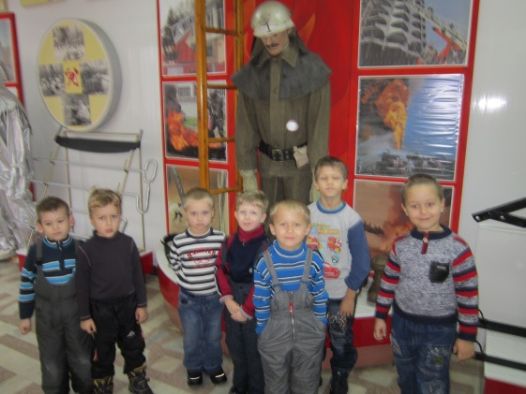
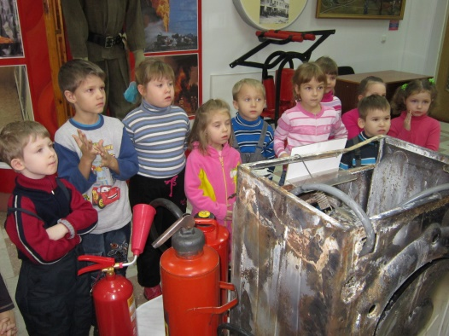

Экскурсия в музей пожарной части

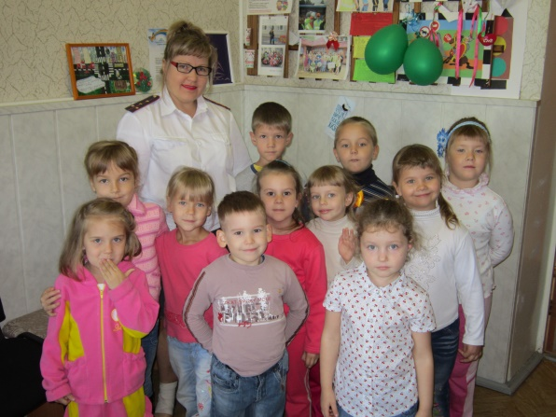
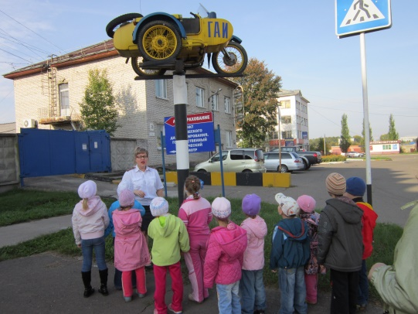

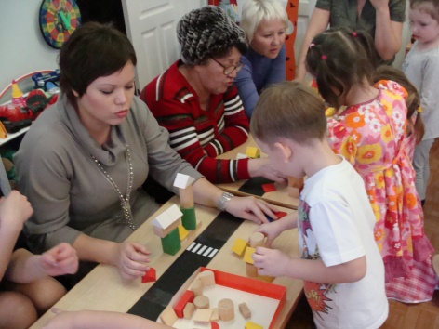
Экскурсия в ГИБДД
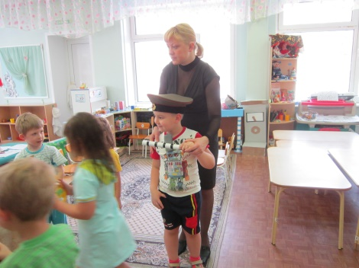
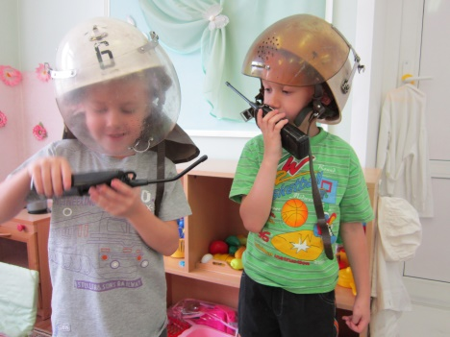
Реализация проекта

